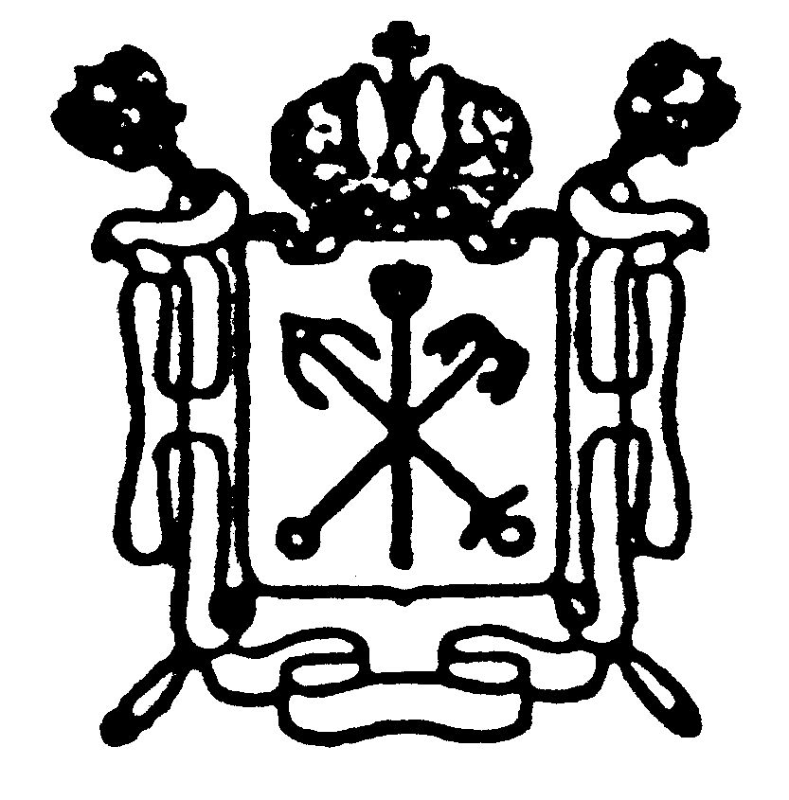
ПРАВИТЕЛЬСТВО САНКТ-ПЕТЕРБУРГА
Комитет по государственному контролю, использованию
и охране памятников истории и культуры

Р А С П О Р Я Ж Е Н И Е
^{окуд}

________________ № ______________

О признании утратившим силу распоряжения КГИОП
от 29.04.2015 № 10-182

В целях реализации постановления Правительства Санкт-Петербурга от 24.12.2025 № 1036 «О внесении изменений в постановление Правительства Санкт-Петербурга от 28.04.2004 № 651»,
1.Признать утратившим силу распоряжение КГИОП от 29.04.2015 № 10-182 «Об утверждении порядка выдачи задания на проведение мероприятий по контролю за состоянием объектов культурного наследия и систематическому наблюдению в отношении объектов культурного наследия, включенных в единый государственный реестр объектов культурного наследия (памятников истории и культуры) народов Российской Федерации (за исключением отдельных объектов культурного наследия федерального значения, перечень которых утверждается Правительством Российской Федерации), и выявленных объектов культурного наследия».
2. Контроль за исполнением распоряжения остается за председателем КГИОП.

Председатель КГИОП А.В.Михайлов

